***Української мови (читання) 26.01.2022 1-Б Старікова Н.А.***

**Тема.** Закріплення звукового значення букви «ша». Читання складів, слів, речень. Опрацювання тексту.

**Презентація** [**https://docs.google.com/presentation/d/1raqwVQXfIGJDslmbK-AvTntD3EoZKxRYL2MyaRR6vg8/edit?usp=sharing**](https://docs.google.com/presentation/d/1raqwVQXfIGJDslmbK-AvTntD3EoZKxRYL2MyaRR6vg8/edit?usp=sharing)

**Опорний конспект уроку для учнів  
І. Вступна частина.**

1. Вправа « Абетка гарних слів».  
- Яку літеру вивчали на попередньому уроці? Вона є головною героїнею нашої гри. Назвіть якомога більше слів з цією літерою.

2. Мотивація навчальної діяльності

- Діти, сьогодні Дора – мандрівниця вирішила здійснити мандрівку Вашою чудовою країною разом з шимпанзе Черевичком. Але частини карти викрав шахрай. Допоможіть зібрати частини карти України, виконуючи завдання.

**ІІ. Основна частина.**1. Розгадування ребуса. (Школа)  
 Ш ,, ‘

2. Стратегія « Кола по воді».  
Учні добирають по 2 слова, до теми «Зимові мандри».  
Ш – шапка, шубка.  
К - ковзани, ковзанка.  
О - озеро, обережно.  
Л - ліс, лижі.  
А - Андрійко, Аріша.  
- Ви отримуєте першу частинку карти України з містом Шепетівка, що на Хмельниччині.

3. Робота за сторінкою букваря (с.20)  
1) Бесіда за малюнком.  
- Кого ви бачите на малюнку?  
- Чим займається дівчинка?  
- Якої пори року це відбувається?  
- Який настрій у дівчинки? Чому?  
- Придумайте ім’я дівчинці. (Шура).  
- Коли використовують велику букву?

4. Ознайомлення з великою друкованою буквою «Ш»

* Ось і друга частинка карти. На ній є місто Шостка, що знаходиться у Сумській області. А з якої літери ми напишемо це слово?

5. Читання слів з буквою «ш» хором. ( ст. 20)

***Рухлива хвилина «Кошенята»***

6. ***Щоденні 5. Читання для друга.*** Інтерактивна вправа « Мнемотехніка». Учні читають текст, замінивши малюнки словами. 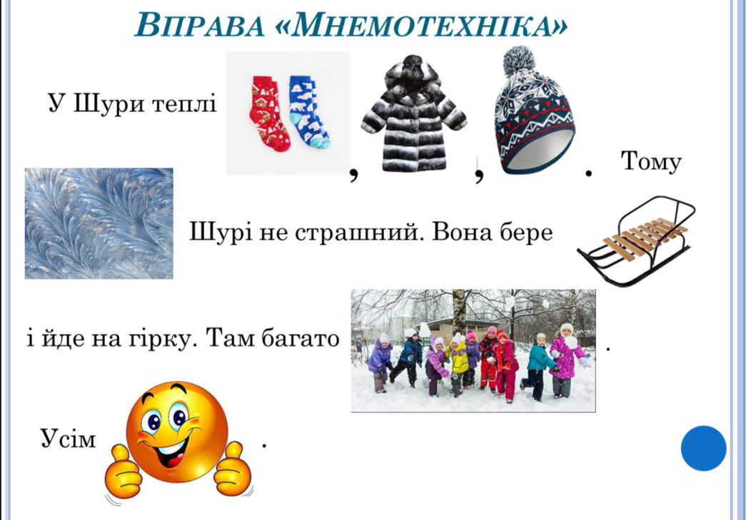

Потім читають текст з букваря «ланцюжком»(с. 20, буквар).  
- Що є теплого у Шури?  
- Що не страшне для Шури?  
- З чим дівчинка іде на гірку?  
- Скільки там дітей?

7. Слуховий диктант.  
- Чому слово Шура було надруковане з великої літери? Пригадайте правило. Надрукуйте перші літери слів, які я продиктую.  
шарф, Шура, шафа, Борис, ковзани, Женя, Даринка, зимовий, розумний, возити, шанувати, Назар.

-Молодці. Ще отримуєте частинку карти України, на якій позначено місто Шаргород, що у Вінницькій області.

8. ***Щоденні 5. Робота зі словом. Робота в парі.*** Завдання від Читалочки «Детективи»

- Увага, розшукуються слова – назви транспорту, на якому ми можемо мандрувати.

* Яке слово зайве? Чому?

- Отримайте частинку карти з містом Шумськ , який знаходиться на Тернопільщині.

***Фізхвилинка «Друзі мандрівники»***

9. Продовження роботи за букварем.   
1) ***Щоденні 5. Читання для себе.*** Читання скоромовки зі Щебетунчиком (с.21 )  
2) ***Щоденні 5. Слухання.*** Робота над текстом. а) Первинне сприймання тексту.

б)Стратегія « Ромашка запитань Блума».  
Учні відповідають на запитання, записані на пелюстках ромашки.

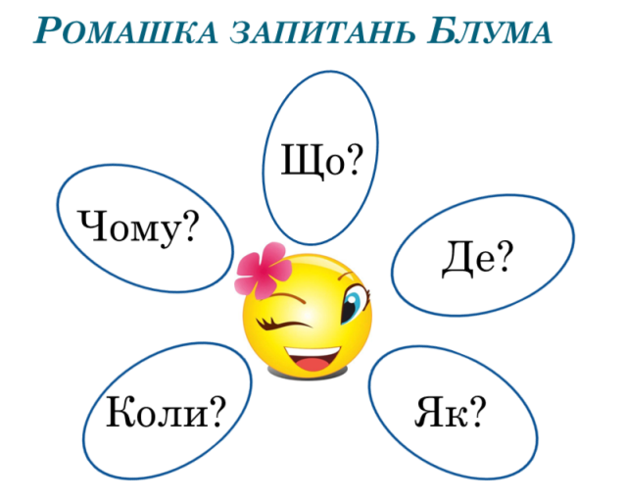

- Як Мишко потрапив до школи вперше?  
- Коли Мишко піде в перший клас?  
- Чому хлопчик був задоволений?  
- Де широкі коридори, просторі світлі класи?  
- Що Сашко показав Мишкові?  
 в)Самостійне читання вголос.

- Скільки слів з літерою «Ш» в першому реченні?  
д) Крісло автора « А тобі подобається у школі? Чим?»

- Молодці. Отримуєте ще одну частинку карти України. На ній місто Шпола, що в Черкаській області.

**ІІІ. Заключна частина.**  
1. Вправа «Мікрофон»  
- Яку букву вивчили на уроці?  
- Навіщо потрібна велика літера «Ша»?

2. Вправа « Правда – неправда».   
 - Слово *шишка* складається з двох складів;  
- У слові *душ*  - два голосні звуки;  
- Слово *шапка* і *шубка* – починаються однаковим звуком;  
- Слово *шарф* – починається і закінчується однаковим звуком;  
- Слово *Шура* – пишеться з маленької літери;  
- У слові *школа* – 5 букв і 5 звуків;  
- У слові *школа* – перший склад наголошений.

- Ось і остання частинка карти з містом Шахтарськ в Донецькій області.

3. Рефлексія.

- Ми допомогли Дорі та шимпанзе Черевичку зібрати карту, здійснили заочну подорож по Україні і дізналися, що є міста на літеру «Ш». Скільки їх?(6). Оцініть свою роботу. Розташуйте позначки.

Прочитай ст.21 підручника, зроби аудіо відеозапис і надсилай на

Вайбер (0963945180)

Human,

або ел. пошту starikovanatasha1970@gmail.com